1. Naslov dejavnosti: Nekaj mojih najljubših stvari
Avtorica: Nina Grahek
(Povzeto po: Pinterest: https://i.pinimg.com/originals/0a/f6/77/0af67751554c1d13ab6e6d406d176fbd.jpg )
Namen
V tej dejavnosti boš:
- razmislil, kaj je zate pomembno
Kriteriji uspešnosti (znam, zmorem stavki)
- znam povedati, kaj je zame pomembno
- znam našteti področja, ki mi veliko pomenijo

Navodila za delo
Zapri oči in si predstavljaj, kaj so tvoje najljubše stvari.
Pred seboj imaš učni list z naslovom Nekaj mojih najljubših stvari. V srček, ki je razdeljen na več delov, zapiši to, kar si si prej samo predstavljal v mislih. Srček tudi poljubno pobarvaj, okrasi oz. nariši.
Svoje najljubše stvari predstavi sošolcem.
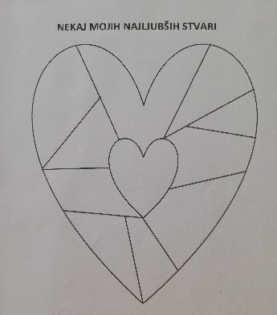

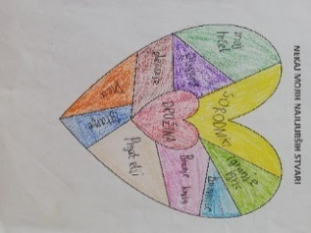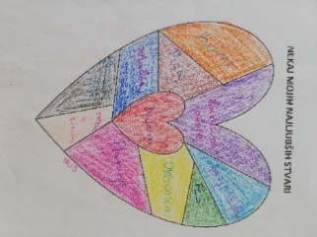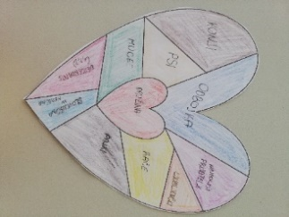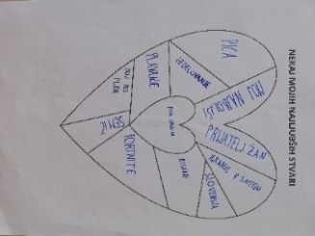

Priloga 1: UL Nekaj mojih najljubših stvari.

2. Naslov dejavnosti: To znam dobro
Avtorica: Nina Grahek
(Povzeto po: Mednarodna konferenca POGUM, delavnice za strokovne delavce in ravnatelje, marec 2019.)

Namen
V tej dejavnosti boš:
- ozavestil, katera so tvoja močna in šibka področja

Kriteriji uspešnosti (znam, zmorem stavki)
- znam našteti, kaj mi gre dobro od rok
- znam določiti, kaj moram še izboljšati

Navodila za delo
Na prazen list položi svojo dlan, s katero pišeš, nato nanj narišejo obris dlani. Na sredino dlani napiši To znam dobro, v vsak prst pa po eno področje, na katerem si uspešen.
Na drugo stran nariši dežnik, v črte dežnika pa področja, kjer čutiš, da si bolj šibak in se moraš pri tem še potruditi. Razmisli, kaj moraš storiti, da boš to dosegel.
Vsebino svoje dlani in dežnika ter načine, kako boš izboljšanje dosegel, predstavi sošolcem.
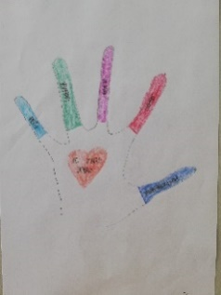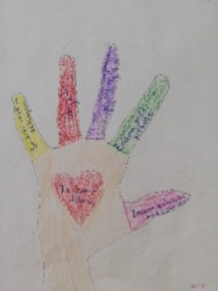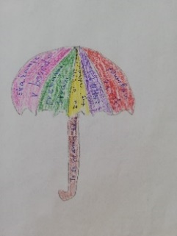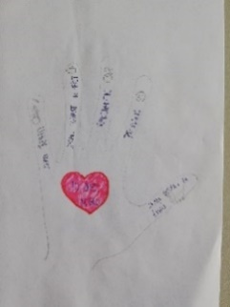
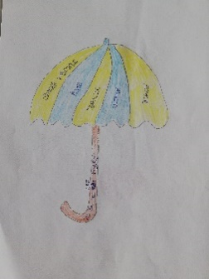

3. Naslov dejavnosti: Čustva
Avtorica: Nina Grahek
(Povzeto po: https://www.youtube.com/watch?v=dOkyKyVFnSs slikovni del: gradivo projekta Youthstart)

Namen
V tej dejavnosti boš:
- spoznal, katera so osnovna čustva
- opazoval in razmišljal, kako se čustva izražajo
- povezal čustva in lastne spomine nanje

Kriteriji uspešnosti (znam, zmorem stavki)
- znam prepoznati različna čustva glede na obrazne izraze ter gestiko telesa
- prepoznam in zapišem lastne spomine za vsako čustvo

Navodila za delo
Oglej si posnetek in ob tem opazuj izraze ter telesno govorico likov. Poveži jih s čustvi, ki jih na tak način izražajo.
Pogovorimo se:
- Kaj smo si pravkar ogledali?
- Kdo nastopa v posnetku?
- Katera čustva so bila prikazana?
- Kako ste vedeli, za katera čustva gre, čeprav je bil posnetek v angleškem jeziku?
- Ste vsi že občutili vsa prikazana čustva? Kdaj, ob kateri priložnosti?

Izpolni učni list, in sicer v tabelo ob izraze obrazov, ki ustrezajo določenim čustvom, napiši, kaj odražajo ter v okvirček zraven dopiši, kdaj si se tako počutil.

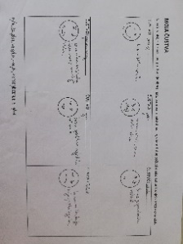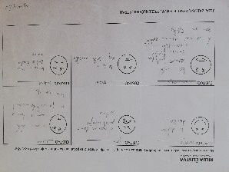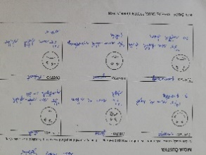

Priloga 2: UL Čustva.

4. Naslov dejavnosti: Obvladovanje čustev
Avtorica: Nina Grahek

Namen
V tej dejavnosti boš:
- ozavestil svoja ravnanja ob posameznih čustvih
- presojal svoja ravnanja
- iskal primernejše odzive na čustva, ki jih doživljaš

Kriteriji uspešnosti (znam, zmorem stavki)
- znam doživljanja čustev povezati z lastnimi izkušnjami
- zmorem presoditi, kdaj je bilo moje ravnanje primerno in kdaj ne
- zmorem poiskati primernejša ravnanja, ko je to potrebno

Navodila za delo
Vzemi si nekaj minut za razmislek in se spomni situacij, ko si občutil različna čustva. Kako si takrat odreagiral? Je bil ta odziv primeren? Kakšno ravnanje bi bilo bolj primerno, da bi lahko razrešil konflikt?
Zapiši svoja spoznanja v tabelo na učnem listu.

ČUSTVO | SITUACIJA | REAKCIJA | PRIMERNOST (+/-) | DRUGAČNO RAVNANJE
VESELJE
JEZA
STRAH
PRESENEČENJE
GNUS
ŽALOST
Svoja spoznanja predstavi sošolcem.
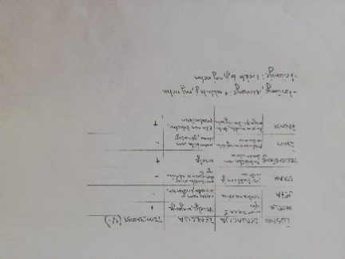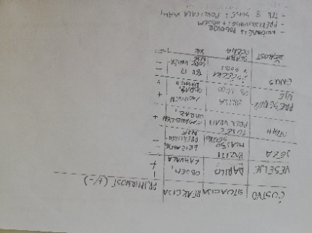
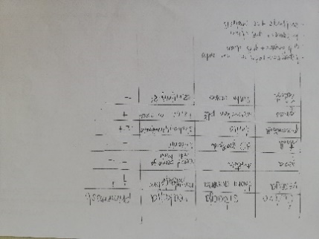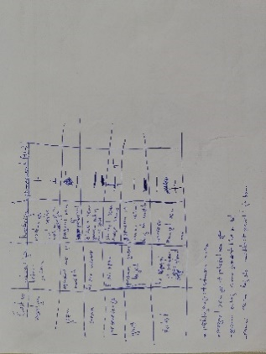

5. Naslov dejavnosti: Dnevnik pozitivnega samogovora
Avtorica: Nina Grahek
(Povzeto po: Pinterest: http://www.momentsaday.com/positive-self-talk-journal/ )

Namen
V tej dejavnosti boš:
- iskal svoje pozitivne lastnosti
- iskal pozitivne izkušnje, ki si jih doživel
- izboljševal raven svoje samopodobe
Kriteriji uspešnosti (znam, zmorem stavki)
- znam poiskati svoje pozitivne lastnosti, ravnanja in izkušnje, ki so se mi zgodile v preteklem tednu

Navodila za delo
Predstavljaj si, da bo učiteljica jutri ocenjevala. Zate je ta ocena zelo pomembna, saj bo imela velik vpliv na končno oceno pri tem predmetu.
Imamo dve možnosti:
1. Učil se boš cel dan in pol noči, zraven pa boš vsake toliko bruhnil v jok, si pogrizel vse nohte, si govoril, kako se tega nikoli ne boš mogel naučiti in od jeze in živčnosti desetkrat zmetal vse zapiske po tleh. Pred in med ocenjevanjem pa si boš govoril, da tega ne znaš in boš dobil slabo oceno.
2. Učil se boš cel dan, zraven pa si boš govoril, da zmoreš in da bo vse še dobro. Globoko boš dihal in se umirjal s pozitivnimi besedami vsakič, ko se ti bo zazdelo, da postajaš nervozen. Zvečer boš šel zgodaj spat, pred spanjem si boš ponavljal, kako boš znal odgovoriti na vsa vprašanja, saj boš zbran in umirjen.
Odgovori:
- Kdaj misliš, da bi se bolje odrezal?
- Ali misliš, da bi tvoj odnos in razmišljanje o jutrišnjem ocenjevanju lahko kako vplivalo na tvojo sposobnost pomnenja?
- Ali naše misli lahko vplivajo na to, kakšno podobo si ustvarimo o samem sebi?

Reši učni list, v katerem boš zapisal, kaj pozitivnega si danes naredil, kdaj si se počutil dobro, v čem si močan ipd.

Razmisli, ali se zdaj, ko si učni list rešil, počutiš boljše kot pred tem. To, kako se počutimo v svoji koži in kako se vidimo, zelo vpliva na naše življenje.

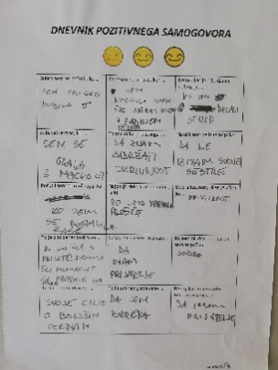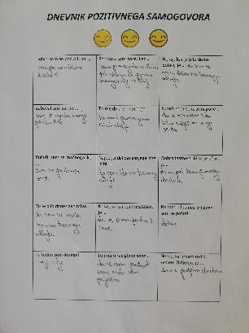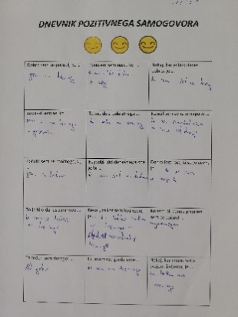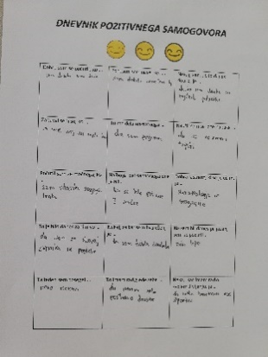

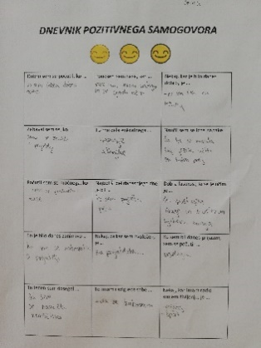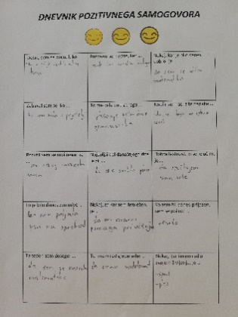

Priloga 3: UL Dnevnik pozitivnega samogovora.

6. Naslov dejavnosti: Empatija
(Povzeto po: https://www.youtube.com/watch?v=ZQGuVKHtrxc )
Avtorica: Nina Grahek
Namen
V tej dejavnosti boš:
- opazoval svoje doživljanje ob gledanju posnetka, ki prikazuje empatično vedenje
- razmišljal o tem, kaj je empatija
- razmišljal o lastnem empatičnem vedenju
Kriteriji uspešnosti (znam, zmorem stavki)
- znam določiti, kakšno je empatično vedenje
- znam zapisati svojo definicijo empatije
- znam poiskati lasten primer, ko sem bil empatičen

Navodila za delo
Ogledal si boš kratek posnetek, sprosti se in uživaj v njem.

Ti je bila risanka všeč?
Kaj te je najbolj prevzelo?
Zakaj je kuža spremenil svoje obnašanje in pomagal žerjavu?
Kaj pa ti? Imaš sam kakšno podobno izkušnjo, kot je ta na posnetku?

Risanka govori o empatiji. Reši učni list, na katerem boš lahko strnil svoje misli o tem, kaj je empatija je.

S sošolci in učiteljem delite razmišljanja, ki ste jih zapisali.

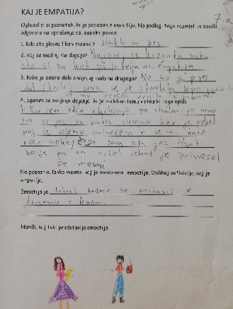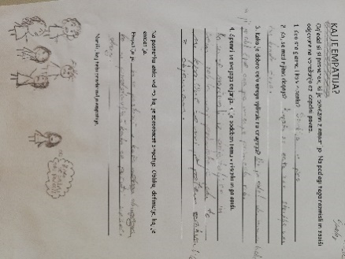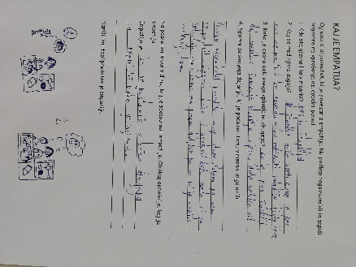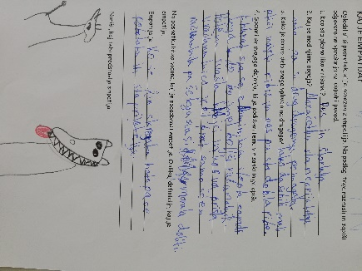
Priloga 4: UL Kaj je empatija?

